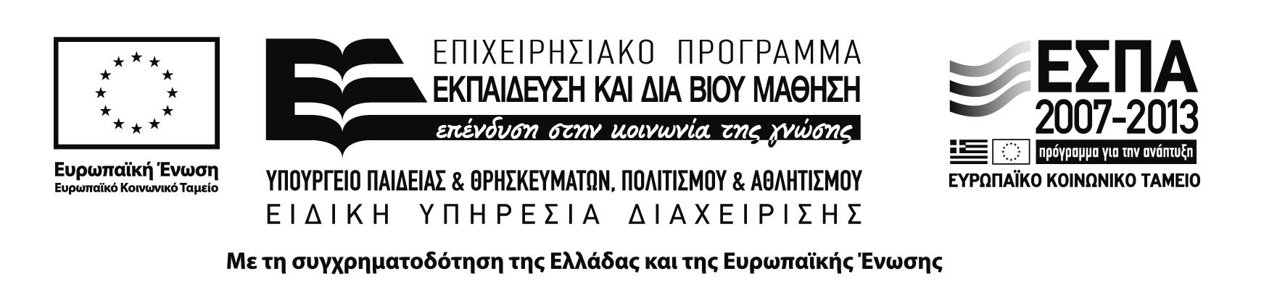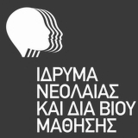
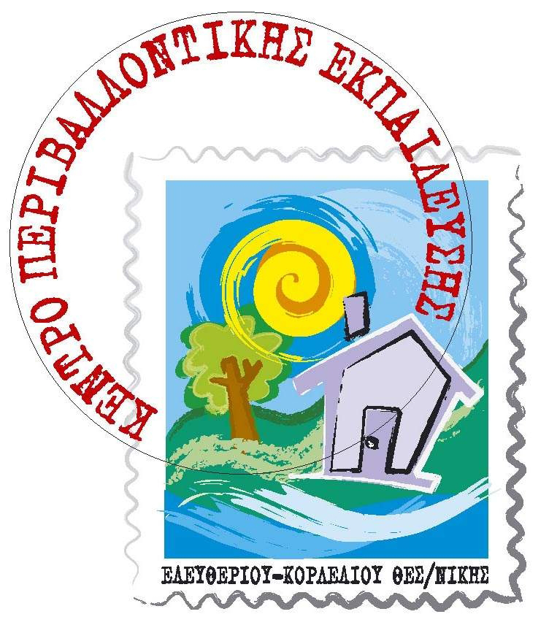
ΔΕΛΤΙΟ ΤΥΠΟΥ

Τα τηγανέλαια αποτελούν ένα ρύπο που αν διατεθεί με ακατάλληλο τρόπο (π.χ. απόρριψή τους στην αποχέτευση) προκαλεί σοβαρές περιβαλλοντικές επιπτώσεις στο αποχετευτικό δίκτυο, στις εγκαταστάσεις επεξεργασίας λυμάτων, στους χώρους απόθεσης απορριμμάτων και κυρίως στους τελικούς υδάτινους αποδέκτες (ποτάμια, λίμνες, θάλασσα, υπόγεια νερά) και το έδαφος. Αν όμως το τηγανέλαιο συλλεχθεί και ανακυκλωθεί, μπορεί να παραχθεί σχεδόν ίση ποσότητα βιοκαυσίμου, το οποίο μπορεί να αντικαταστήσει ένα συμβατικό καύσιμο, όπως π.χ. το πετρέλαιο, σε χρήσεις όπως η θέρμανση και η κίνηση.
Το Κέντρο Περιβαλλοντικής Εκπαίδευσης (Κ.Π.Ε.) Ελευθερίου Κορδελιού & Βερτίσκου, στο πλαίσιο των δράσεων του για την Εκπαίδευση για την Αειφορία συνεργάζεται με το Δήμο Κορδελιού Ευόσμου, ο οποίος από το 2012 ξεκίνησε ένα πρόγραμμα συλλογής τηγανελαίων από τα νοικοκυριά και μετατροπής τους σε βιοκαύσιμο. Το Κ.Π.Ε., στοχεύοντας στην ενεργοποίηση των σχολικών κοινοτήτων και στην παιδαγωγική υποστήριξή τους σε σχέση με το παραπάνω πρόγραμμα, προχώρησε στη δημιουργία ενός Τοπικού Δικτύου Περιβαλλοντικής Εκπαίδευσης με τίτλο «Τηγανέλαια: όλοι συλλέγουμε, όλοι ωφελούμαστε» στο οποίο συμμετέχουν το σχολικό έτος 2012-13, 12 Σχολικές μονάδες Πρωτοβάθμιας και Δευτεροβάθμιας εκπαίδευσης από το Δήμο Κορδελιού Ευόσμου με 24 τμήματα, 26 εκπαιδευτικούς και 460 μαθητές.
Οι σχολικές ομάδες που συμμετείχαν από Νηπιαγωγεία, Δημοτικά σχολεία, Γυμνάσια και Λύκεια, οργάνωσαν συλλογή τηγανελαίων, έμαθαν για την ορθή διαχείριση του τηγανελαίου ως ρύπου, για τα βιοκαύσιμα και τις χρήσεις τους και έφτιαξαν video, τραγούδια, ζωγραφιές, αφίσες και συνθήματα στο πλαίσιο προγραμμάτων Περιβαλλοντικής Εκπαίδευσης.
Οι δράσεις των σχολικών ομάδων, του Κέντρου Περιβαλλοντικής Εκπαίδευσης και του Δήμου Κορδελιού Ευόσμου θα παρουσιαστούν στην εκδήλωση με τίτλο «Οι μαθητές …διδάσκουν τους πολίτες για την ανακύκλωση τηγανελαίου», που θα πραγματοποιηθεί στις 23 Απριλίου 2013, ώρες 09.00 - 13.00, στο Πολιτιστικό Κέντρο Ευόσμου, Μεγ. Αλεξάνδρου 57 και στην οποία προσκαλούμε τους όλους τους πολίτες του Δήμου.
Η δράση υλοποιείται στο πλαίσιο της Πράξης "Δράσεις Δια Βίου Μάθησης για το Περιβάλλον και την Αειφορία" μέσω του Επιχειρησιακού Προγράμματος "Εκπαίδευση και Διά Βίου Μάθηση" και συγχρηματοδοτείται από την Ευρωπαϊκή Ένωση (Ευρωπαϊκό Κοινωνικό Ταμείο - Ε.Κ.Τ.) και από εθνικούς πόρους.

